TEMA: ÁCIDOS NUCLEICOS

PROGRAMA UPO PARA ESTE TEMA:
Lo que la coordinadora puede poner en el examen PAU se basa en las recomendaciones y orientaciones que nos manda que son las siguientes:

BLOQUE 1. LA BASE MOLECULAR Y FÍSICO-QUÍMICA DE LA VIDA.

I. RECOMENDACIONES

Tema 2.- Biomoléculas orgánicas que constituyen las células: glúcidos, lípidos, prótidos y ácidos nucleicos.
ÁCIDOS NUCLEICOS
20.- Ácidos nucleicos: Definición de nucleósidos y nucleótidos. Fórmula química general. Bases púricas y pirimidínicas.
21.- Ácido desoxirribonucleico (ADN): Composición, localización y función. Estructura primaria y secundaria (doble hélice): complementariedad y antiparalelismo de las cadenas. Empaquetamiento del ADN en eucariotas (cromatina y cromosomas). Conocimiento de los procesos de desnaturalización y renaturalización del ADN (consultar relación de prácticas obligatorias, nº 4).
22.- Ácido ribonucleico (ARN): Composición y estructura general. Tipos de ARN
(ARN mensajero, transferente y ribosómico): estructura, localización y función.

I. ORIENTACIONES

10.- Definir, conocer la composición y reconocer la estructura general de los nucleósidos, nucleótidos y ácidos nucleicos. Describir el enlace fosfodiéster como característico de los polinucleótidos. Diferenciar y analizar los diferentes tipos de ácidos nucleicos de acuerdo con su composición, estructura, localización y función.

BLOQUE 2: MORFOLOGÍA, ESTRUCTURA Y FUNCIONES CELULARES.
(En este tema yo he incluido la cromatina y los cromosomas del bloque 2 del programa PAU, por lo que añado las recomendaciones y orientaciones de la parte que he incluido)
Tema 5.- Componentes de la célula eucariótica: envueltas celulares, citoplasma, orgánulos subcelulares y citoesqueleto; núcleo.

II. RECOMENDACIONES

15.- El núcleo celular. El núcleo interfásico: morfología, estructura (envoltura nuclear, nucleoplasma, nucléolo y cromatina). Identificación al microscopio electrónico de cada uno de sus componentes relacionándolos con su función. El núcleo mitótico: cromosomas. Morfología del cromosoma metafásico (cromátidas, centrómero,
constricciones secundarias, cinetocoros y telómeros). Tipos de cromosomas según la posición del centrómero. Dotación cromosómica en células por parejas de cromosomas homólogos (haploide y diploide). Cromosomas no homólogos: heterocromosomas o cromosomas sexuales. Autosomas: resto de la dotación cromosómica.

II. ORIENTACIONES

4.- Reconocer, en micrografías obtenidas por microscopía electrónica, la estructura de la mitocondria, el cloroplasto y el núcleo celular cromatina
TEMA: ÁCIDOS NUCLEICOS

GENERALIDADES Y COMPOSICION

Son compuestos que tienen carácter ácido, se encontraron por primera vez en el núcleo de las células eucariotas de ahí su nombre. Contienen siempre en su composición C, H, O, N y P. Los ácidos nucleicos contienen la información genética y las instrucciones necesarias para su lectura. Los ácidos nucleicos son macromoléculas o polímeros de gran complejidad y elevado peso molecular, que están formados por la unión de unas unidades o monómeros denominadas nucleótidos, por eso podemos definirlos como polinucleótidos.

Los nucleótidos están formados por 3 tipos de compuestos: una pentosa, una base nitrogenada y un grupo fosfato:
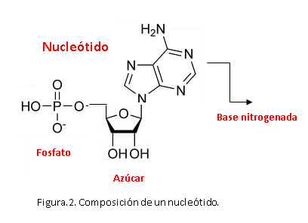

−Pentosa: Las pentosas que forman los ácidos nucleicos son aldopentosas, pueden ser la ß-D-ribosa que aparece en el ARN y los nucleótidos que forman se llaman ribonucleótidos; o puede ser la ß-D-desoxirribosa que aparece en el ADN y los nucleótidos que forman se llaman desoxirribonucleótidos
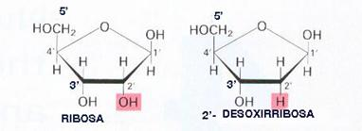

−Bases nitrogenadas: Tienen una o dos estructuras cíclicas que contienen átomos de carbono y nitrógeno y tienen carácter básico. Pueden ser de dos tipos:

Bases púricas: Derivan de la purina por lo que presentan una estructura formada por dos ciclos. Las más importantes son: adenina (A) y guanina (G).

Bases pirimidínicas: Derivan de la pirimidina por lo que presentan un solo ciclo. Las más importantes son: citosina (C), timina (T) y uracilo (U).

El ADN presenta todas las bases nitrogenadas menos el uracilo y el ARN presenta todas las bases menos la timina. Para evitar confusiones a los átomos de las bases nitrogenadas se les numeran con la serie 1, 2, 3, 4,... y los de las pentosas con la serie 1', 2', 3',....
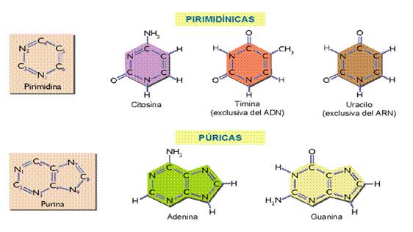

−Grupo fosfato o ácido ortofosfórico (H₃PO₄), que se encuentra ionizado a pH fisiológico.

Concepto de nucleósido

Son compuestos que se forman por la unión de una pentosa y una base nitrogenada. El enlace mediante el cual se unen se denomina N-glucosídico, se forma entre el C-1' de la pentosa y un nitrógeno de la base que será el N-1 si esta es pirimidínica, o el N-9 si es púrica. Al formarse este enlace se desprende una molécula de agua, que se forma con el OH del C-1' de la pentosa y un hidrógeno del N de la base.

Hay dos tipos de nucleósidos: los ribonucleósidos y los desoxirribonucleósidos, según su pentosa sea ribosa o desoxirribosa, respectivamente. Los nucleósidos se nombran con el nombre de la base y cambiando su terminación por el sufijo -osina si la base es púrica o -idina si la base es pirimidínica. Si la pentosa es la desoxirribosa se añade el prefijo desoxi-. Ejemplos: Adenosina, desoxiadenosina, Guanosina, desoxiguanosina, citidina, desoxicitidina, uridina y desoxitimidina.

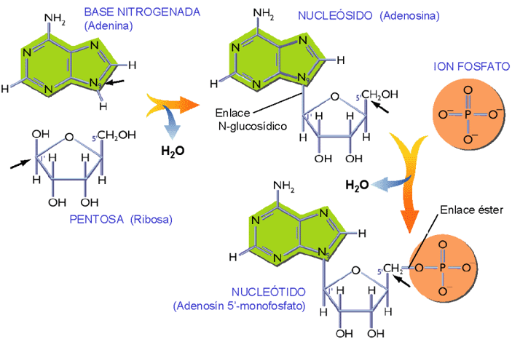

Concepto de nucleótido

Son compuestos que se forman al unirse una molécula de ácido fosfórico con la pentosa de un nucleósido. El enlace es un enlace éster, se produce al esterificarse un OH del fosfórico con un OH libre del C-5' de la pentosa, en su formación se libera una molécula de agua. Los nucleótidos son por consiguiente ésteres fosfóricos de nucleósidos o nucleósidos fosforilados normalmente en posición 5'. Tienen carácter ácido debido al grupo fosfato.

Se nombran igual que el nucleósido del que procede y añadiendo 5´-monofosfato o 5´-fosfato (también se pueden nombrar sin el 5´) y normalmente se quita la -a final del nombre del nucleósido. Ejemplos: adenosín-5'-monofosfato o AMP, desoxiadenosín-5'-monofosfato o dAMP, guanosín-5'-monofosfato o GMP, desoxiguanosín-5'-monofosfato o dGMP, citidín monofosfato o CMP, desoxicitidín monofosfato o dCMP, desoxitimidin-5´-monofosfato o dTMP y uridín monofosfato o UMP.

No todos los nucleótidos forman ácidos nucleicos, sino que se encuentran libres en las células y constituyen compuestos de gran importancia biológica, desempeñando diferentes funciones en el metabolismo. Dos nucleótidos muy conocidos y que no forman ácidos nucleicos son el ADP y el ATP. El ADP es adenosín difosfato y el ATP es adenosin trifosfato. Los enlacés éster de sus fosfatos (enlaces de alta energía) almacenan energía producida en procesos que liberan energía como el catabolismo y la liberan en procesos donde se necesita energía cono el anabolismo.
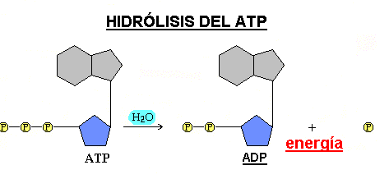
Otros nucleótidos que no forman ácidos nucleicos son por ejemplo los que actúan como coenzimas, como el NAD (Nicotinamín - adenín – dinucleótido), NADP (Nicotinamín - adenín - dinucleótido – fosfato), FMN (Flavín - mono – nucleótido), FAD (Flavín - adenín – dinucleótido)...

ADN

Está formado por la unión de muchísimos desoxirribonucleótidos de A, G, C y T (uracilo no). El ADN al igual que las proteínas posee diferentes niveles de complejidad estructural, hablándose de estructura primaria cuando es una sola cadena polinucleótida, estructura secundaria cuando son dos cadenas polinucleótidas formando una doble hélice, y estructura terciaria (cromatina) cuando a la doble hélice se le unen proteínas para empaquetarse y así ocupar menos espacio.

Las funciones biológicas del ADN incluyen el almacenamiento de información (genes y genoma), la codificación de proteínas (transcripción y traducción) necesarias para el funcionamiento del organismo y su autoduplicación (replicación del ADN) para asegurar la transmisión de la información a las células hijas durante la división celular, es decir, las funciones del ADN son almacenar, codificar y transmitir la información genética.

Estructura primaria del ADN
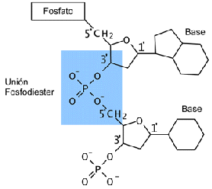
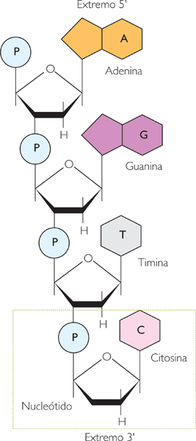
Es la secuencia de desoxirribonucleótidos unidos por enlace fosfodiéster, la unión se produce mediante un enlace éster que se forma, entre un OH del grupo fosfato situado en el carbono 5’ de un nucleótido y el OH del C-3' del siguiente nucleótido, por lo tanto cada molécula de fosfórico forma dos enlaces éster: uno con el C-5’ de la pentosa de un nucleótido y el otro con el C-3’ de la pentosa del siguiente nucleótido, a este enlace por eso se le denomina enlace fosfodiéster.

En estas cadenas de nucleótidos siempre tenemos un extremo que posee el grupo fosfato libre unido al C-5' y se llama extremo 5' y otro extremo que posee el OH del C-3' libre y se denomina extremo 3'. Las cadenas polinucleótidas siempre se unen añadiendo nucleótidos en las posiciones 3´, por lo que se forman siempre en el sentido 5'→ 3', porque solo se pueden unir nucleótidos en la posición3´ libre. Las cadenas de nucleótidos se diferencian en la secuencia de bases que indican el orden en que están unidos, también se pueden diferenciar por el tamaño y la composición de bases.

Estructura secundaria del ADN

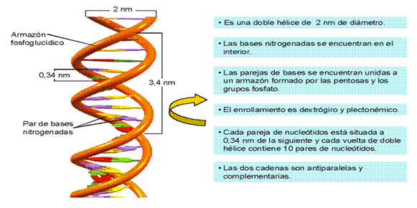

La estructura secundaria del ADN fue establecida en 1953 por Watson y Crick (obtuvieron un premio nobel), este modelo de la estructura del ADN permitía comprender el funcionamiento del ADN en la transmisión de la información genética.

El ADN es una doble hélice de 2 nm de diámetro formada por dos cadenas de desoxirribonucleótidos enrolladas alrededor de un eje imaginario. Las bases nitrogenadas se orientan hacia el interior, mientras que las desoxirribosas y los grupos fosfatos forman el esqueleto externo. Los planos de los anillos de las bases nitrogenadas son paralelos entre sí y perpendiculares al eje de la doble hélice. Esta estructura recuerda a una escalera de caracol en la que los peldaños son las bases nitrogenadas y los pasamanos las cadenas formadas por la pentosa y el grupo fosfato.
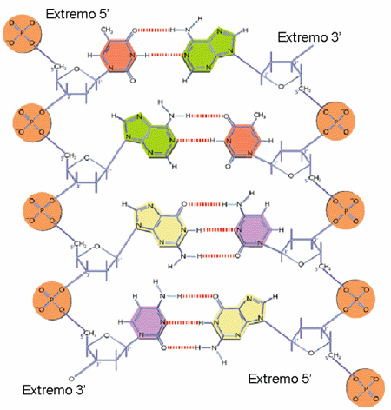
El enrollamiento de la doble hélice es dextrógiro (gira hacia la derecha) y plectonémico, es decir, que para que las dos cadenas se separen es necesario que se desenrollen.

Cada pareja de nucleótidos está separada de la siguiente 0,34 nm y cada vuelta de la doble hélice está formada por 10 pares de nucleótidos, esto supone una longitud de 3,4 nm por vuelta de hélice.

Las dos cadenas de desoxirribonucleótidos son antiparalelas, es decir, están orientadas en sentido opuesto, una tiene sentido 5'→ 3' y la otra 3'→5' y son complementarias, ya que existe una correspondencia entre las bases nitrogenadas, ya que siempre que en una cadena haya una T en la otra habrá una A, que es su complementaria, lo mismo ocurre con la G que se enfrenta siempre con la C. La complementariedad entre las bases se manifiesta mediante enlaces de H, así entre la A y T se establecen 2 enlaces por puente de H y entre las bases G y C tres enlaces de H. El enfrentamiento es siempre entre una base púrica (anillo más grande) y una pirimidínica (anillo más pequeño) de esta forma la molécula tiene un grosor uniforme.
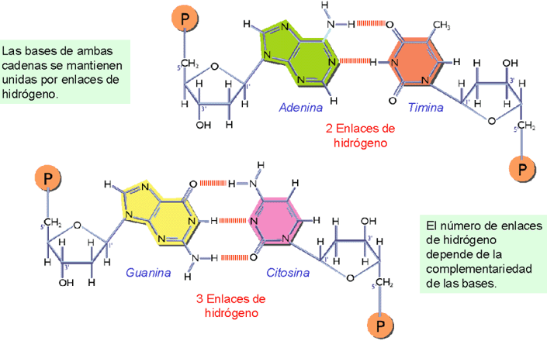

Estructura terciaria del ADN

La doble hélice del ADN se asocia a proteínas básicas llamadas histonas formando la cromatina, esto permite empaquetar el ADN para que quepa en el núcleo (todo el ADN desenrrollado mide más de 2 metros, mientras que el núcleo mide unas 10 micras). En la cromatina también aparecen proteínas no histónicas que suelen corresponder a enzimas implicadas en la replicación, la transcripción y la regulación del ADN.

Hay cinco tipos de histonas: H2A, H2B, H3, H4 y H1, las cuatro primeras forman el nucleosoma, que es el primer nivel de empaquetamiento del ADN, formado por un octámero de histonas (dos H2A, dos H2B, dos H3 y dos H4) alrededor del cual se enrolla el ADN (dos vueltas de doble hélice de ADN por octámero, que equivalen a 146 pares de bases). Cada nucleosoma está unido al siguiente por ADN espaciador o internucleosomal formado por 54 pares de bases, en total, cada nucleosoma contiene 200 pares de bases (146 + 54). . La estructura que forma tiene el aspecto de un “collar de cuentas” donde cada “cuenta” equivale a un nucleosoma, y entre cada nucleosoma hay un fragmento de ADN libre que correspondería al “hilo del collar”. Este ADN libre recibe el nombre de ADN internucleosómico o ADN espaciador. Este primer nivel de empaquetamiento o “collar de cuentas” recibe el nombre de fibra elemental de cromatina, fibra nucleosómica o unidad elemental de cromatina y tiene 10 nm de grosor, que es el grosor de los nucleosomas, y por tanto, de la fibra.
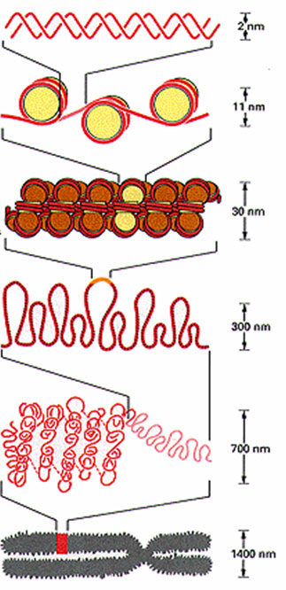
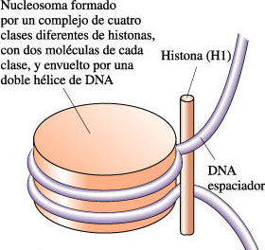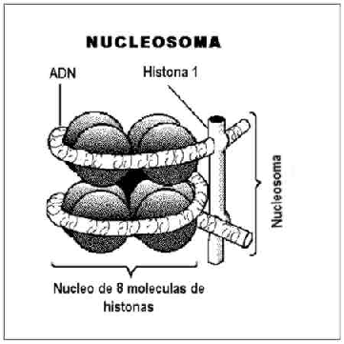

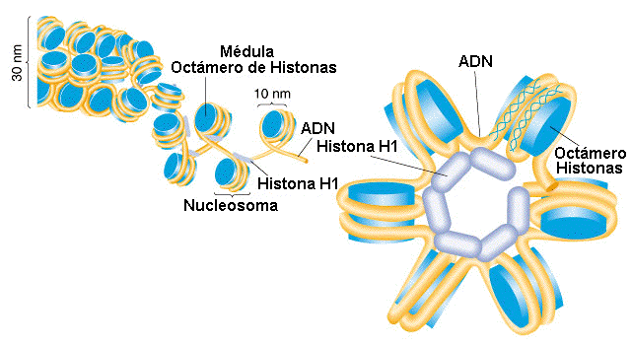
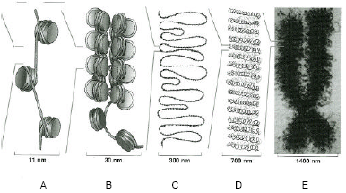
Las fibras de cromatina de 30 nm es el siguiente grado de compactación o plegamiento, donde la fibra de cromatina de 10 nm se enrolla sobre sí misma en hélice, gracias a la histona H1 que se une por una parte a los nucleosomas y por otra al ADN espaciador, provocando un acercamiento de los nucleosomas y la cadena de nucleosomas se enrolla helicoidalmente, dando el aspecto de un “solenoide” o fibra cromatínica de 30 nm, que contiene 6 nucleosomas por cada vuelta de hélice. Las histonas H1 se localizan en la cara interna del solenoide uniendo todos los nucleosomas que se orientan hacia el exterior. También se pueden encontrar grados superiores de empaquetamiento. Cuando la célula se va a dividir toda la cromatina sufre plegamientos de la fibra cromatínica de 30 nm, dando estructuras superenrolladas de mayor grosor (300nm, 700 nm...) hasta que se produce el mayor grado de empaquetamiento formando los cromosomas, por lo tanto, en el núcleo interfásico (cuando la célula no se divide) aparecen las fibras nucleosómicas y cromatínicas y en el núcleo en división aparecen los cromosomas, que adquieren mayor compactación en la metafase (cuando ya ha desaparecido todo el núcleo).
Ejercicio (PAU 2005)
a) ¿Qué representa el conjunto de las figuras?

b) ¿Qué representan las figuras indicadas con las letras A, B y E?

c) ¿Cuál o cuáles de esas estructuras se pueden observar al microscopio óptico y cuándo se observan?

d) ¿Cuál es la finalidad de que la estructura representada en A acabe dando lugar a la estructura representada en E?

Morfología del cromosoma metafásico

El cromosoma metafásico es el que está más condensado y se distingue mejor. Se distinguen las siguientes partes:
- Cromátidas: son cada una de las partes simétricas y genéticamente idénticas del cromosoma, ya que son el resultado de la duplicación del ADN que se realiza antes de comenzar la división celular.
- Centrómero o constricción primaria: es una zona delgada o estrechamiento que une entre sí las cromátidas y divide al cromosoma en dos brazos que según la posición del centrómero nos dará determinadas longitudes de los brazos que nos permite clasificar los cromosomas en 4 tipos: metacéntrico, submetacéntrico, acrocéntrico y telocéntrico.
- Constricciones secundarias: son estrechamientos distintos al centrómero. Son zonas asociadas a los nucleolos (formarán los nucleolos cuando termine la división celular y vuelva a aparecer el núcleo). Se conocen como regiones de organización nucleolar.
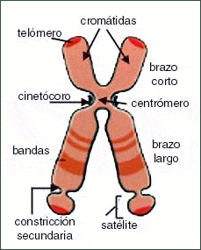
- Telómeros: son los extremos finales del cromosoma. Protegen al cromosoma al evitar que se pierda información en cada ciclo de replicación, ya que cada vez que se duplica el ADN, se pierde un fragmento de telómero. El ADN que forma los telómeros no codifica información para fabricar nada y contiene una secuencia de ADN que se repite muchas veces (en el caso de los vertebrados la secuencia es TTAGGG, que se repite numerosas veces). La misión de los telómeros no es transportar información genética sino estabilizar la estructura de los cromosomas. Tras muchas divisiones, la pérdida total del telómero produciría la muerte celular al perderse otros fragmentos de ADN más importantes, por lo que el telómero limita el número de veces que se puede dividir una célula. Los telómeros están relacionados con el envejecimiento celular y las células cancerosas se dividen un número ilimitado de veces porque tienen la enzima telomerasa que evita la pérdida de fragmentos de telómero en cada replicación.
- Cinetocoros: a cada lado del centrómero hay una serie de proteínas que forman el cinetocoro que es donde se insertan los microtúbulos del huso acromático que son los responsables de la separación controlada de las cromátidas de cada cromosoma durante la división celular.
- Bandas: utilizando diversas técnicas de tinción aparecen las bandas que son segmentos que se colorean con diferente intensidad y sirven para distinguir los cromosomas homólogos entre otros cromosomas de similar forma y tamaño.

- Satélites: cuando una constricción secundaria se sitúa cerca de los telómeros dejando una zona corta más o menos redondeada se llama satélite.
Tipos de cromosomas según la posición del centrómero

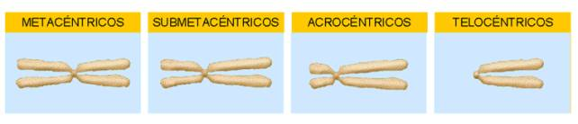
Según la posición del centrómero, los cromosomas de eucariontes se clasifican en:

- Metacéntricos: el centrómero se localiza a mitad del cromosoma (posición medial) y los dos brazos presentan igual longitud. Cuando se separan las cromátidas durante la anafase, adquieren forma de V.

- Submetacéntricos: el centrómero ocupa una posición submedial, por lo que uno de los brazos del cromosoma presenta un tamaño ligeramente superior al otro. Cuando se separan las cromátidas durante la anafase, adquieren forma de L.

- Acrocéntrico: el centrómero ocupa una posición subterminal, por lo que los brazos son muy desiguales en longitud (en comparación un brazo es muy corto y el otro muy largo).

- Telocéntrico: sólo se aprecia un brazo del cromosoma al estar el centrómero en el extremo (este tipo de cromosomas no se encuentran en el cariotipo humano).

Dotación cromosómica (número de cromosomas)

El número de cromosomas en todas las células de un mismo organismo es el mismo (humanos 46 excepto en gametos 23) y la información genética también, excepto en las células reproductoras o gametos (contienen la mitad de cromosomas). La mayoría de los animales y vegetales son diploides (2n), es decir, tienen en sus células dos juegos de cromosomas, uno heredado del progenitor masculino (padre) y otro heredado del progenitor femenino (madre). Estas parejas de cromosomas se llaman cromosomas homólogos, tienen la misma forma y llevan la información genética para los mismos caracteres, es decir, presentan los mismos tipos de genes situados en los mismos lugares a lo largo del cromosoma (tales lugares se llaman locus o loci en plural). Aunque tengan los mismos genes no tienen porque tener la misma información genética ya que pueden presentar diferentes alelos (variaciones posibles de un mismo gen). Por ejemplo, en una pareja de homólogos, si uno lleva el gen para la forma del pelo, el otro lleva también el gen para la forma del pelo, pero no tiene porque ser la misma información genética, pues un cromosoma puede llevar la información para la forma del pelo liso y el otro cromosoma puede llevar la información para la forma del pelo rizado (mismo gen pero distintos alelos).

Las células reproductoras o gametos al tener un solo juego de cromosomas son haploides (n). En la fecundación al unirse los gametos haploides se forma un individuo diploide. También existen organismos en los que todas sus células son haploides y organismos que tienen más de dos juegos de cromosomas: a los que tienen 3 juegos de cromosomas se llaman triploides, a los que tienen 4 tetraploides y a los que tienen muchos poliploides. Se representan n, 2n, 3n, 4n …

El conjunto de todos los cromosomas de una célula se llama cariotipo, en él se distinguen 2 tipos de cromosomas: los sexuales o gonosomas y los autosomas o cromosomas somáticos. Los sexuales determinan el sexo del individuo, en la especie humana los cromosomas sexuales se llaman X e Y, siendo el Y de menor tamaño, al ser diferentes no son cromosomas homólogos llamándose heterocromosomas. Si el individuo tiene los dos cromosomas X (XX) tendrá sexo femenino y si tiene X e Y (XY) tendrá sexo masculino. Las parejas de cromosomas somáticos (o autosomas), a diferencia de los sexuales si son homólogos. Fíjate en las imágenes la diferencia entre el cariotipo de un hombre y de una mujer.

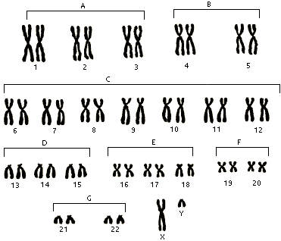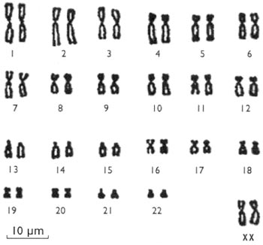

Localización del ADN

En eucariotas, el ADN es lineal y bicatenario y se encuentra en el núcleo asociado a proteínas llamadas histonas, formando la llamada cromatina; en procariotas el ADN se encuentra libre en el citoplasma y es circular y bicatenario, se llama cromosoma bacteriano. Además de este cromosoma bacteriano principal, es frecuente encontrar otros fragmentos de ADN de menor tamaño llamados plásmidos. En mitocondrias (en la matriz) y cloroplastos (en el estroma) encontramos ADN similar al de los procariotas (circular y bicatenario), aunque de menor tamaño y podemos encontrar varias copias. En virus con ADN se pueden encontrar virus con ADN circular o lineal, bicatenario o monocatenario (todas las posibilidades según virus).

Desnaturalización y renaturalización del ADN

La doble hélice del ADN es muy estable en condiciones normales debido a los numerosos puentes de hidrógeno que unen entre sí a las dos cadenas. Ahora bien, si se calienta, o se somete a cambios de pH o a cambios en las condiciones iónicas del medio, los puentes de hidrógeno se rompen y las dos cadenas se separan, a este proceso se le denomina desnaturalización. Se llama temperatura de fusión a aquella Tª en la que el 50% de la doble hélice esta separada. Su valor depende de la composición de bases del ADN. Las moléculas de ADN ricas en pares C-G tienen una Tª de fusión más elevada que las que son ricas en pares de A-T debido a que hay más puentes de hidrógeno.

El proceso de desnaturalización es reversible, es decir, si se recuperan las condiciones iniciales las dos cadenas se vuelven a unir restableciéndose la doble hélice a este proceso se le llama renaturalización. La renaturalización permite que se produzca la hibridación, es decir permite que se puedan unir dos hebras de distinta procedencia y formar una molécula híbrida de ADN, siempre que entre ambas hebras exista una secuencia complementaria. Cuanto más relacionados están los ADN mayor porcentaje de renaturalización se producirá. Entre individuos de la misma especie habrá más porcentaje de renaturalización cuando los individuos están emparentados. Entre individuos de distinta especie la renaturalización será mayor cuanto más relacionados evolutivamente estén. La hibridación se utiliza con distintas finalidades por ejemplo estudios de parentesco evolutivo entre diferentes especies, detectar enfermedades genéticas o investigación criminal.

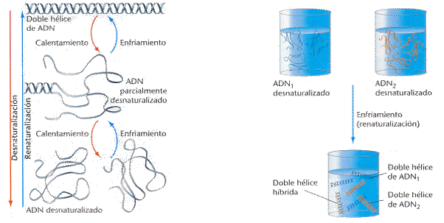

ARN: Composición, localización y estructura general

Son macromoléculas formadas por ribonucleótidos (su pentosa es la ribosa) de adenina, guanina, citosina y uracilo (nunca timina), que se unen mediante enlaces fosfodiéster, de la misma manera que se unen los nucleótidos de ADN, es decir, en la dirección 5´→3´. En algunos ARN aparecen otras bases diferentes en menor proporción, que suelen derivar de las primeras, así la metilguanina, metilcitosina etc. El ARN está formado por una cadena de ribonucleótidos (excepto en algunos virus en los que es bicatenario), por lo que es monocatenario a diferencia del ADN que es bicatenario. El ARN a pesar de ser monocatenario puede tener zonas (en algunas tipos de ARN) en que sus bases sean complementarias, formando en esas zonas una estructura secundaria de doble hélice llamada horquilla y dejando zonas intermedias no complementarias llamadas bucles. Los ARN de eucariotas se sintetizan en el núcleo y posteriormente van al citoplasma donde ejercen su función, mientras que en procariotas siempre se localizan en el citoplasma que es donde se sintetizan al carecer los procariotas de núcleo.

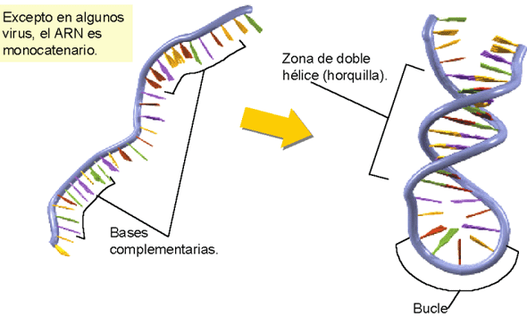
TIPOS DE ARN

Hay 3 tipos principales de ARN: el mensajero (ARNm), el ribosómico (ARNr) y el de transferencia (ARNt).

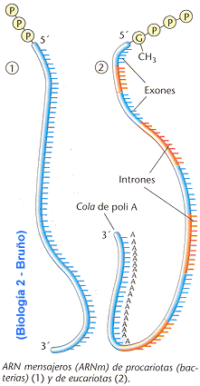
ARNm: localización, función y estructura

Es el menos abundante (5%) y su tamaño es variable, su función es copiar la información genética del ADN (transcripción) y una vez copiada sale del núcleo a través de los poros de la membrana nuclear y lleva dicha información hasta los ribosomas del citoplasma para que se sinteticen las proteínas, por eso se llama mensajero. Cada grupo de 3 nucleótidos del ARNm se denomina codón y codifica un aminoácido.

Aunque los ARNm de procariotas y eucariotas son monocatenarios de forma filamentosa, hay diferencias entre ellos:

- En procariotas, el ARN_{m} se denomina policistrónico ya que contiene información para la síntesis de varias proteínas distintas. Posee en el extremo 5, tres grupos fosfato. Carece de caperuza y de cola poli-A, igualmente no presenta intrones por ello no necesita periodo de maduración (comparar más adelante).

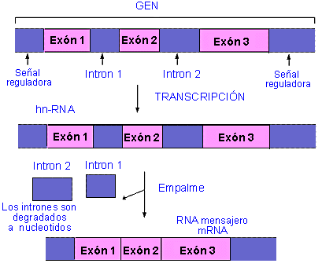
-En eucariotas, el ARN_{m} se denomina monocistrónico, debido a que lleva información para sintetizar una sola proteína. Este ARNm en el extremo 5' posee además de los 3 grupos fosfato un nucleótido de guanina metilado formando la llamada "caperuza" y en el extremo 3' presenta una "cola" formada por un fragmento de unos 200 nucleótidos de adenina llamada cola de poli A. En los eucariotas los ARNm cuando se forman tienen fragmentos que llevan información para la síntesis de proteínas (codifican aminoácidos), a estos fragmentos se les llama exones e intercalados con ellos hay otros que no contienen información llamados intrones. Esto significa que la información genética del ARNm aparece fragmentada, por lo que el ARNm sufre un proceso de maduración, en el cual se eliminan los intrones y se unen entre sí los exones.

Los ARNm tienen una vida muy corta y se degrada rápidamente por acción de unas enzimas llamadas ribonucleasas, si no fuese así el proceso de síntesis proteica continuaría indefinidamente.

Observa como los intrones se eliminan y los exones se empalman formando el ARNm ya maduro

ARNr: localización, función y estructura

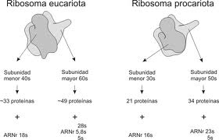
Es el ARN más abundante de todos representan el 80% del total, forma parte de los ribosomas y participa por tanto, en la síntesis de proteínas. Los ribosomas están formados por diferentes cadenas de ARNr unidos a proteínas. Las diferentes cadenas de ARNr se diferencian por el coeficiente de sedimentación que mide la velocidad con la que sedimentan en una centrifugadora y depende del tamaño y la forma. En eucariotas se distinguen 4 tipos: 28S, 5,8S y 5S que aparecen en la subunidad grande del ribosoma y el 18S que aparece en la subunidad pequeña. En los procariotas se distinguen 3 tipos de ARNr: 23S, 16S y 5S.

Los ARNr se producen en el nucléolo donde se fabrica un ARN de gran tamaño llamado ARN nucleolar que se fragmenta dando los diferentes ARNr que se unen a proteínas formando las subunidades ribosómicas que salen del núcleo al citoplasma.

Los ribosomas tienen un sitio para albergar el ARNm (en la subunidad pequeña) y otro lugar para albergar a los diferentes aminoácidos unidos a los ARNt. El ARNr de mayor tamaño (28S en eucariotas y 23S en procariotas) tiene actividad de ribozima al catalizar la formación del enlace peptídico durante la síntesis de proteínas.

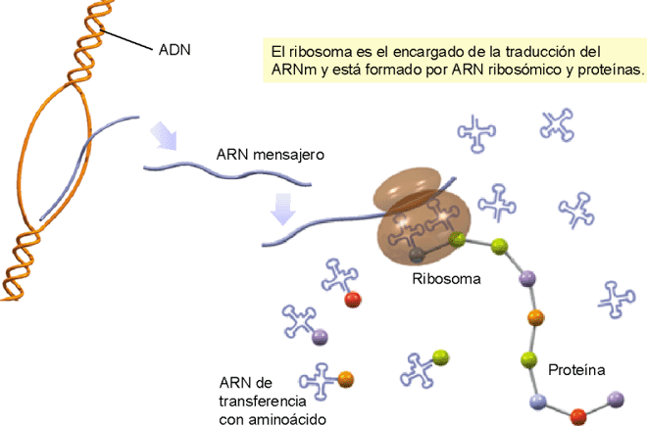

ARNt: localización, función y estructura

Son los de menor tamaño. Representan 15% de todo el ARN. Un 10% de las bases que lo forman son derivadas de las bases normales (A, G, C y U ). Presentan algunas zonas con bases complementarias que forman estructuras secundarias en doble hélice y la aparición de 3 bucles o brazos dando la imagen de una hoja de trébol si se dispone en un plano, aunque en realidad forma una estructura tridimensional más compleja con forma de L invertida o “boomerang”. Cada brazo tiene una función:
  - El brazo T es donde se une al ribosoma.

  - El brazo D es la zona por donde se une al enzima aminoacil-ARN_{t} sintetasa que cataliza la unión del ARNt con el aminoácido que se une siempre en el extremo 3´que en todos los ARNt posee la secuencia CCA (en el -OH del nucleótido de A se une el aminoácido).

  - El brazo A contiene 3 bases nitrogenadas llamada anticodón, diferente para cada ARNt en función del aminoácido que va a transportar, y es complementario del correspondiente codón del ARNm.

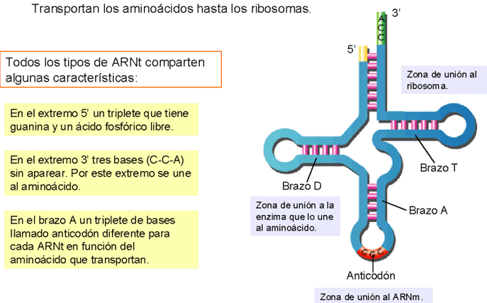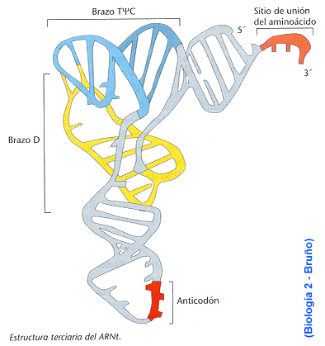

Existen unos 50 tipos diferentes de ARN_{t}. Se sintetizan en el núcleo por la transcripción de zonas concretas del ADN, una vez formados salen al citoplasma donde realiza su función de transportar los aminoácidos al ribosoma para que se sintetizen las proteínas. Para realizar su función reconocen los codones del ARNm y transfieren el aminoácido específico para ese codón. La especificidad de esta transferencia reside en la existencia de al menos un ARNt diferente para cada aminoácido, es decir, cada ARNt transporta un aminoácido específico.

